Название объекта:
Парк «Березовая Роща»

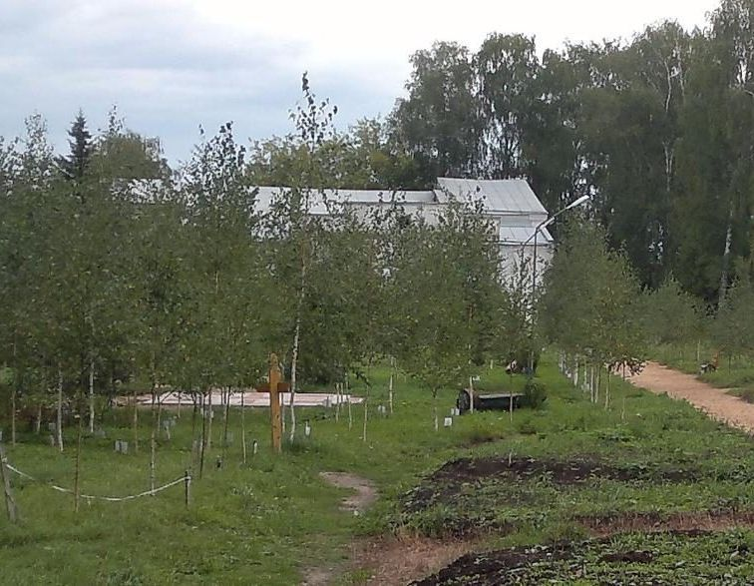

Описание объекта:
Благоустройство парка (устройство тротуаров, установка МАФ)

